Подведены итоги областного конкурса
«Знатоки здоровой пищи» 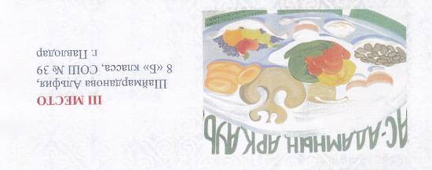

По инициативе Департамента по защите прав детей среди учащихся 4 – 8 классов общеобразовательных школ области был проведен конкурс эссе и плакатов на тему «Дәмді тағамның білгірлері – Знатоки здоровой пищи».
Конкурс проводился в целях популяризации здорового питания, расширения знаний детей о важности правильного питания.
Для подведения итогов конкурса в качестве членов жюри приглашены специалист Управления образования области, представители Областного центра здорового образа жизни, общественного объединения «Молодежь за здоровый образ жизни», Детской технической школы, Детской художественной школы.
Членами жюри были выбраны лучшие работы школ области: по конкурсу плакатов на тему: «Ешьте на здоровье!» ІІІ место заняла наша ученица Шаймарданова Альфия.
Все участники были награждены почетными грамотами в Департаменте по защите прав детей Павлодарской области.

